把握老龄化社会机遇，推动适老业务发展
文/ 韩琳 李朔萌 王田媛 彭淇 陈元谋

人口老龄化成为全球趋势，预计 2050 年前后，中国老年人占比将达 1/3。随着知识型、中高收入的新一代群体逐步迈入高龄，老年人需求结构正在从生存型向发展型转变，预计 2025 可达 8.3 万亿元。当前， 数字技术支撑下的养老产业发展呈现多元化态势，参与主体众多，开展方式多样，在履行社会责任的同时提前锚定市场，有利于企业未来发展。

一、数字技术助老、适老的产业发展机遇

1．国内数字适老化产业处于起步阶段，有利于我们提前卡位布局
当前数字养老市场典型参与主体包括地产、医疗、互联网等企业。以保利集团、远洋集团为代表的地产行业以智慧住宅、智慧社区切入健康养老产业；鱼跃、乐心等医疗器械厂商从电子医疗器械、智能穿戴设备等方面入手布局医疗养老市场； 而互联网企业则逐步对网站、应用产品、终端逐步开展适老化改造， 例如百度推出小度音箱“长辈模式”、星兴万物科技推出“关怀备忘录”等，截至 2022 年 5 月全国与老年人生活密切相关的 375 家网站和 APP 完成了适老化改造。除此之外，还有诸如国安养老、汇晨养老等专业机构，中国石化、首旅集团等跨界企业参与其中。
特别地，中国移动基于“1+3+N ”1模式的打造智慧家庭健康产品，并重点考虑老年人居家的安全需求，提出“1+1+n ”2模式

1 “ 1+3+N”模式：1 个移动爱家健康管理平台;3 个媒体入口，通过电视 、老年伴侣 、手机端和家亲 app；N 项服务 ，为用户提供提供包括健康资讯,数据监测,健康直播,健康评估和专家图文视频咨询等一系列服务。
2 “ 1+1+n”模式:“ 1 个号卡”指中国移动孝心卡，在原有功能的基础上叠加了亲情畅打 、话费代付 、定位守护 、防诈服务等多种适老化的功能；“1 条宽带”是指敬老宽带，能够连接居家所有硬件产品;“ N 个智能套件 ”，助力老人乐享银发生活。

的养老产品。可见， 移动已经先于电信提出了明确的养老市场布局策略，与传统业务做好衔接、与智慧家庭结合， 利用码号、宽带能力，抢占老年用户的数字化业务入口，一方面带动智家业务发展，一方面可以通过绑定“数字失能人群”吸引存量客户。

2．老年人口占比快速提升，带来数字服务适老化需求增长
家庭的小型化趋势，持续减弱中国家庭养老的能力，数字技术赋能居家养老将成为新趋势，以远程医疗、机器人看护、家用防跌倒监控等数字化为代表的的产品服务受到市场热捧。纵观全球，日本政府提供专项补贴，驱动企业研发护理机器人；美国建立以家庭为核心的远程医疗咨询体系，借助家里的大屏电视与“Plug-n-Play”远程医疗终端直接连接，并配以“线下”移动医联网服务车队，实现“线上”“线下”服务可达；英国为保护老年人隐私，推出了专用 App，满足个人医疗及保密需求。

3．数字适老化产品及服务供给与需求错配，新需求有待挖掘
我国现有数字适老、助力产品供给水平低，停留在字体大小、语音音量、简单交互等初级阶段， 难与现有知识型、中高收入的 新一代老龄群体相匹配。同时，数字适老化产品供需也存在错配，供给侧呈现“哑铃型”结构，而老龄人群收入则呈现“橄榄型”结构。未来随着共同富裕， 老年人的生活方式也将越发丰富，诸 如线上娱乐、交友、健康咨询等形式也将逐步向老年群体渗透，将为适老化产品带来进一步的发展空间。

二、数字化养老、适老业务的消费者洞察

1．老龄化推动养老、适老服务认知与需求双增长
随着人口老龄化程度不断加深，消费者对养老、适老服务的认知和需求迅速增长。根据研究院 2022 年 12 月的线上消费者调研，消费者对智慧养老服务平台、智能健康设备、智慧养老住区等各类数字化养老服务产品已具备一定的认知度（图 1）。

智慧养老服务平台
家用防跌倒监控
老年人智能医疗健康设备
老人远程医疗
互联网产品适老化改造
老年人护理机器人
智慧养老住宅/社区

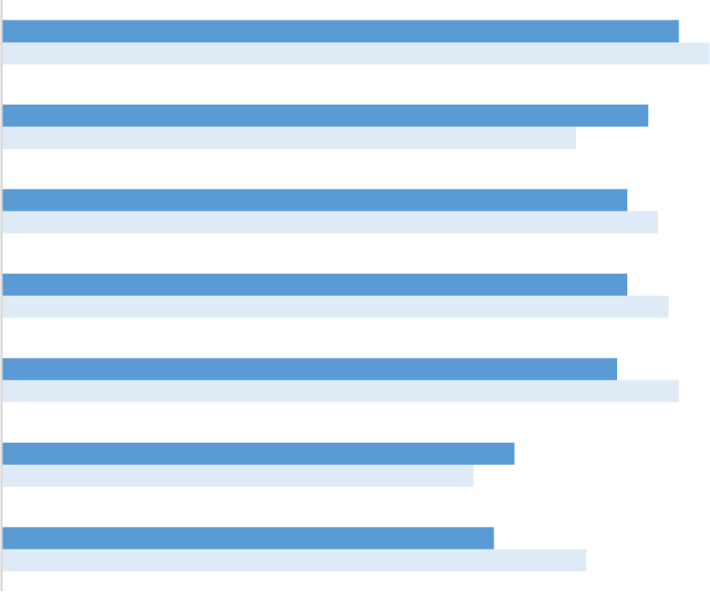
53.2%
55.7%
50.8% 45.2%
49.2%
51.6%
49.2%
52.4%
48.4%
53.2%
40.3% 37.1%
38.7%
46.0%
0% 10% 20% 30% 40% 50% 60%
需求程度 认知程度

图 1 消费者对各类数字化养老服务的认知度及需求度

其中，养老服务平台在用户中的普及程度最高且用户对其有切实的需求；且根据“9073”养老模式，居家养老的居家数字产品，如视频监测分析、一键急呼、语音/视频交互、智能家居、智能仪表等产业必将迎来新一轮市场爆发，而且家用防跌倒监控不仅受到银发族欢迎，家中有孕产妇、儿童的用户也表示有需要，但较多用户目前并没有听说过这项服务，存在较大待开发的市场空间。
此外，老人远程医疗服务以及面向老年人的智能医疗健康设备也受到较高的用户关注，而智慧养老住宅/社区、老年人护理机器人的商业模式和技术成熟度还有待完善，目前的用户认知度和需求度均不高，市场尚处于培育期。

2．中年子女是主要决策人群，不同收入水平的群体付费意愿差异较大

目前，养老服务的决策模式有子女决策、老人决策、家庭共同决策三种。对比传统模式， 数字化养老服务有其特殊性，老人可能因为对于数字化服务不了解或操作存在困难而“不愿用、不敢用、不会用”。调研发现， 目前数字化养老服务的主流消费群

体是中年子女，其中超过 9 成用户计划为父母购买，尤其是父母有基础病的子女为父母购买养老服务的意愿更高（图 2）。
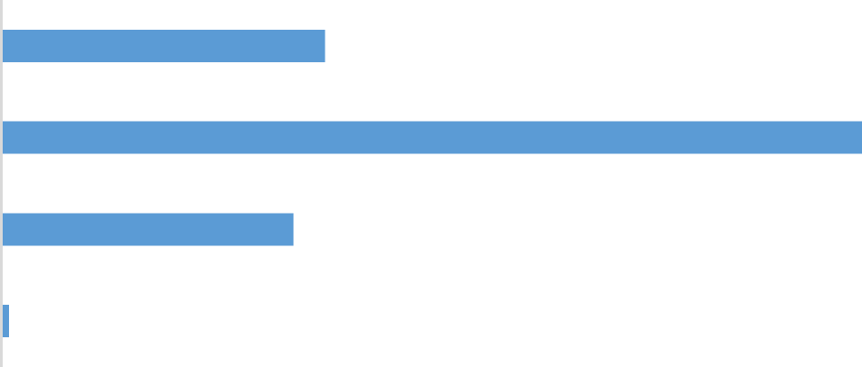
为自己购买
33.9%
为父母购买
90.1%
为爷爷奶奶或外公外婆购买其他
30.6% 0.8%
0% 20% 40% 60% 80% 100%
购买意向

图 2 消费者购买数字化养老服务的对象

300元以上,
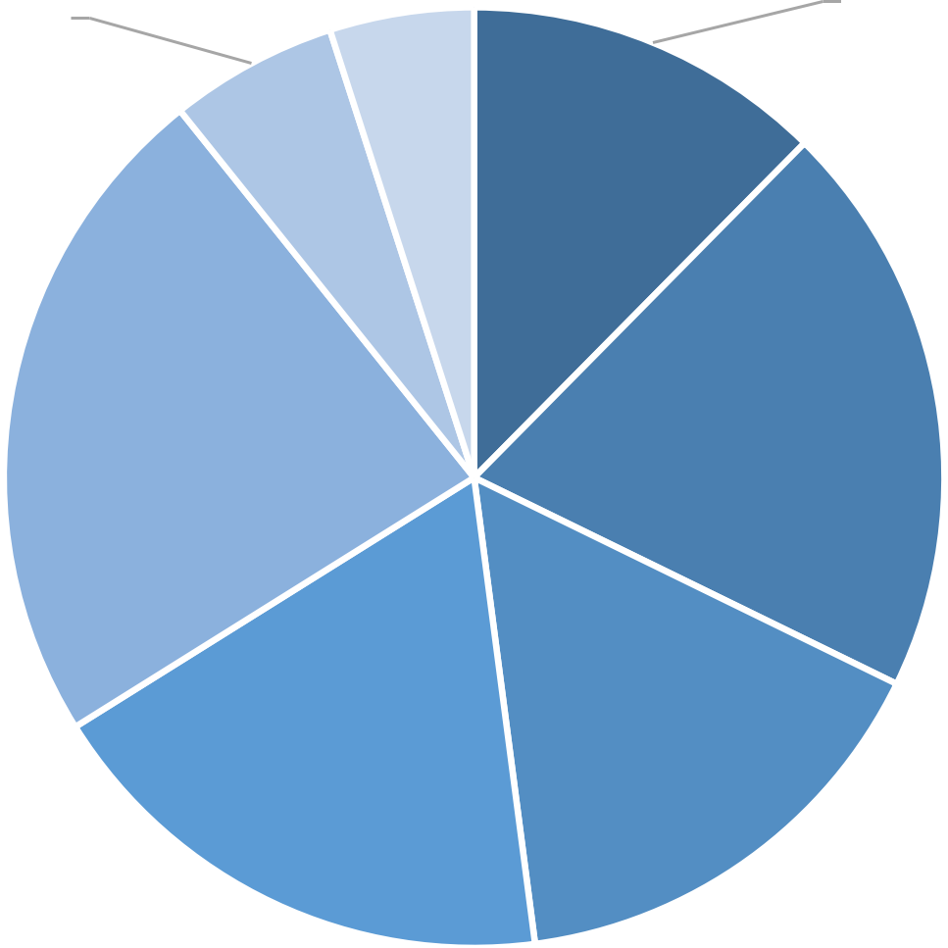
5.0%
200-299元, 5.8%
只接受免费服务, 12.4%

30元以内, 19.8%
100-199元, 23.1%

30-49元, 15.7%
50-99元,
18.2%

图 3 消费者对数字化养老服务的付费意愿及预期付费价格

用户对数字化养老服务的付费意愿不断提升，超过 8 成用户表示愿意付费，但不同收入水平的群体付费意愿差异较大（见图3），总体来说两者呈正相关关系，其中月收入 3000 元以下的低收入群体付费意愿不到 7 成，且大多数愿意付费的人只能接受低于 30 元/月的费用；中等收入群体付费意愿明显提升，多数人每月预期付费价格在百元以内；而 8 成以上月收入超 15000 元的高

收入群体每月预期付费价格达百元以上。

三、中国电信发展建议

中国电信目前在在养老领域的布局仍主要以“适老服务”，包括“爱心热线直连接听”、“App 关怀模式”等，但是对于适老化产品的设计较少，且集团、省公司产品布局零散，已完成智慧养老平台等产品的公司数量较少（如甘肃等），相较中国移动和互联网公司而言，起步已晚。

1．以居家养老为切入，打造数字化助老、适老产品，发挥运商“最后一公里”的优势

面向用户在智能服务、防跌倒以及远程医疗方面的需求， 一是发挥中国电信在网络能力优势，依托“三千兆”的网络，实现家庭智能化终端、家居、视频监控等能力的融合承载、数据采集、传输及分析，掌控用户侧入口。
二是探索天翼视联与家庭看护的融合产品，加强现有天翼视频网在防跌倒、行为分析、意外预警等智能分析能力提升： ①在视频感知前端层，完善家庭热成像监控能力，兼顾老年人看护与隐私需求；②在接入网络层，融合物联网技术，推动物联网模组与家庭坐便器、电表/水表等结合，实现对老年人身体状况与活动情况的监测；③在 PaaS 层，面向医院、养老机构以及家庭，提供 AI 服务，以服务布局老年人生理需求（如防摔倒）精准分析，形成产业核心竞争力；④在 SaaS 应用层引入可视交互能力，满足老人对数字产品的学习需求。

2．打造数字化养老、助老特色平台，实现线上线下的融合，抢占市场先机

数字化养老旨在为养老、助老的智能化、便利化等方面提供 手段支撑。建议以智慧养老特色平台，拉通社会各参与主体，构 建适配老龄化的“一网通办”、上门服务预约、“孝心互通操作”等业务。目前， 中国电信甘肃公司已率先对接民政部门需求，打

造居家养老平台及 App，拉通养老服务机构、养老设备商、社区、老年个体等各方资源与需求，同时平台借助民政部门对产品服务供给方进行准入把控，可确保为老年人提供高质量服务，上线 2个月，发展 4000“宽带+终端+号卡”客户，成效明显。在中国老龄化加速的大背景下，建议以甘肃为标杆案例，深挖养老市场需求，建设智慧养老平台，沉淀相关能力向全国省市公司开放，构筑智慧养老平台品牌。
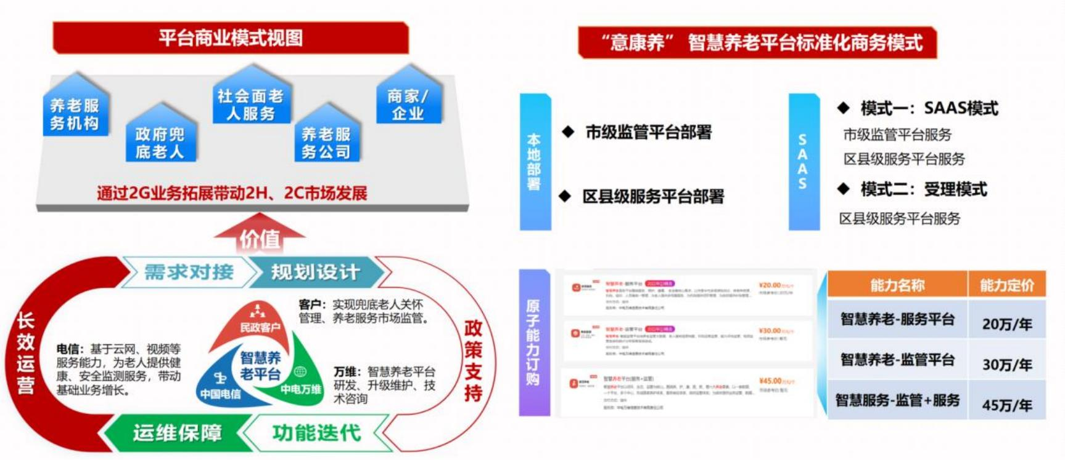

图 4 智慧养老平台商业模式（中国电信甘肃万维）

3．锚定目标群体，多档位定价及差异化服务满足细分群体需求

发挥网点渠道优势，一方面应重点关注“孝心经济”的拉动作用，面向父母独居或有基础病的中年子女进行推广。另一方面应面向有一定经济能力、注重养生健康、追求品质生活的银发族，通过简化流程等适老化改进消除其购买顾虑，再通过朋友口碑推广。
数字化养老服务产品设计应考虑多档位定价，满足不同消费群体需求。对于新增用户， 通过赠送等形式吸引客户，以基础的安全、健康产品为提高品牌认知度；同时挖掘存量高价值用户，在基础服务上叠加诸如远程私人医生、线上老年大学等高端人性化增值服务，满足社交、娱乐、教育等需求。

4．依托运营商码号实名制，为老年人提供数字智简生活

运营商采用实名制码号，能够在终端层面对用户年龄进行初始判别，具备资源入口优势。建议结合码号资源特点， 与终端厂家联合探索终端适老化服务，在手机安装 SIM 卡时，直接识别用户年纪，开机即优化终端服务界面，并规范终端部分特定功能，例如通过手势、摇晃等实现紧急求助等， 通过服务化、标准化方式降低老年人数字产品使用门槛，方便未来运营商依托数字服务入口依托 5G 新通话、元宇宙等技术， 探索丰富老年人生活的产品及服务。

作者简介：中国电信股份有限公司研究院/战略发展研究所

韩琳 硕士，目前主要从事核心网、平台、天地一体等领域的
技术战略研究与咨询工作。【13311509767】

李朔萌 硕士，目前主要从事数字信息产业研究、战略综合规
划与战略咨询工作。

王田媛 硕士，目前从事云计算行业研究、云资源池技术架构
研究及演进路径规划等战略研究与咨询工作。

彭淇 暨南大学企业管理硕士，从事电信 5G、数字生活等业务
的客户需求及体验研究与营销研究工作，发表学术论文 20 余篇。

陈元谋 高级工程师，主要从事数据中心、 IP 网络等方向的研究和咨询工作。

